Predicción de la resistencia a compresión del concreto con Machine Learning
Entrega T2: Análisis exploratorio de datos y plan algorítmico
Grupo: Grupo 2
Integrantes: Sergio Cornejo Espinoza
Repositorio: https://github.com/Raul3605/TF_GRUPO_2
Fecha: noviembre de 2026

1. Levantamiento de observaciones del T1
Tras la presentación del T1 se recibieron tres observaciones de mejora, además de referencias recomendadas y tres preguntas guía para el T2. La siguiente tabla resume cómo se atendió cada observación.
Observación del docente (T1) | Cómo se atiende en el T2 | Estado
1. Ingeniería de características | Se calcularon cinco variables derivadas: agua/cemento, agua/aglomerante, proporción de adiciones, pasta/agregados y log(edad). Se compararon modelos con y sin ellas. | Hecho (sección 4 y 6)
2. Riesgo de fuga de datos por edades | Se identificaron las mezclas por sus 7 componentes y se validó con GroupKFold por mezcla, comparándolo con la partición aleatoria. | Hecho (sección 3 y 6)
3. Bitácora de uso de IA | Se incluye la tabla de trazabilidad en la sección 9. Debe copiarse también al README.md del repositorio. | Hecho; revisar y completar con sus prompts reales

Las tres preguntas guía se responden en la sección 8, con base en los resultados de este informe.

2. Datos y calidad
Se trabajó con el archivo original Concrete_Data.xls, almacenado sin modificar en data/raw. Contiene 1030 filas y 9 columnas, sin valores nulos. Se encontraron 25 filas completamente idénticas, que se eliminaron por considerarse registros repetidos; quedaron 1005 observaciones. Esta es una decisión de juicio, documentada en el script src/eda_t2.py. Quedan además 9 casos de la misma mezcla y la misma edad con resistencias distintas, que se interpretan como ensayos replicados y se conservan.
Las edades de ensayo no son uniformes: hay 14 valores distintos entre 1 y 365 días, con predominio de los 28 días. Según el criterio del rango intercuartílico (IQR) se detectaron valores atípicos principalmente en la edad (59 casos, esperables porque son los ensayos a edades largas), el agua (15), el superplastificante (10) y la resistencia (8). Al corresponder a mezclas de laboratorio reales y no a errores evidentes, no se eliminaron.
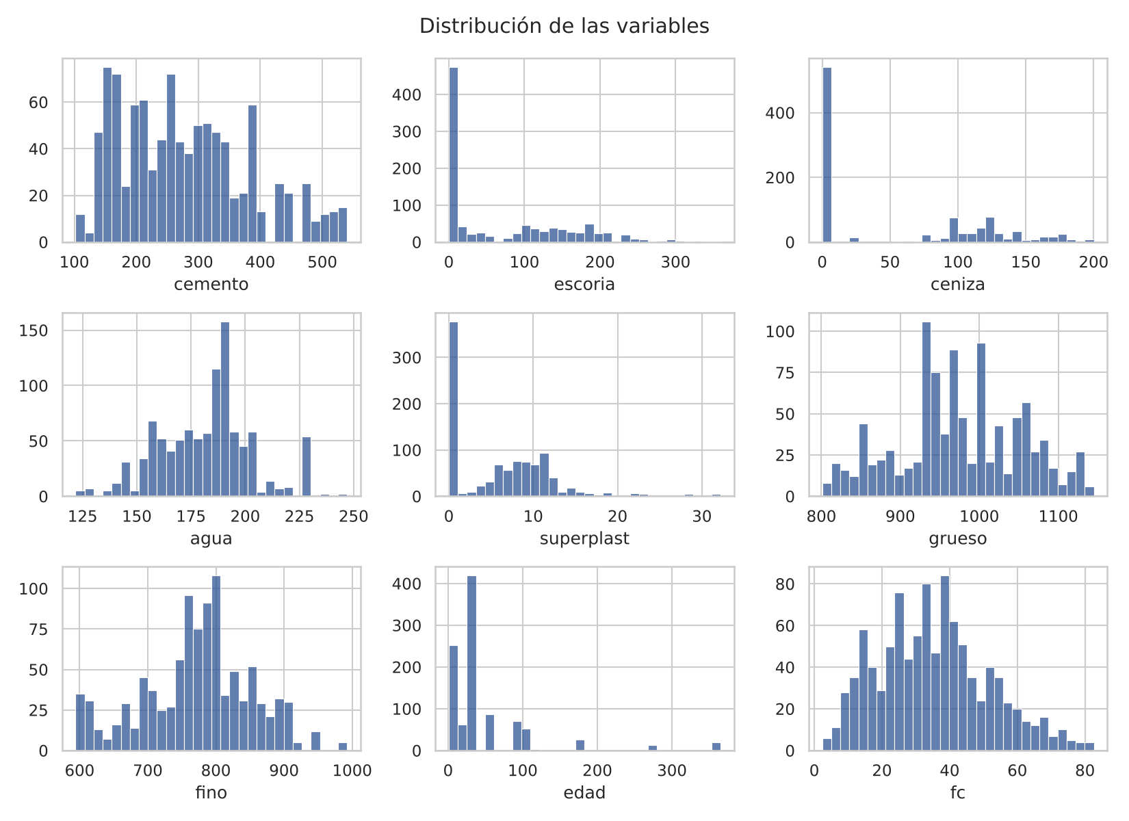
Figura 1. Distribución de las variables del dataset.

3. Mezclas repetidas y riesgo de fuga de datos
Al agrupar las filas por sus siete componentes (dosificación idéntica) se obtienen 428 mezclas distintas. De ellas, 182 aparecen con más de una fila (ensayadas a varias edades), y concentran 759 de las 1005 observaciones; una misma mezcla llega a tener 8 filas. Esto confirma la observación del docente: con una partición aleatoria, filas de la misma mezcla caen a la vez en entrenamiento y prueba, y el modelo puede aprovechar la dosificación ya vista.
Por ello la validación principal del proyecto será una validación cruzada agrupada por mezcla (GroupKFold de scikit-learn con 5 pliegues), que mide la capacidad del modelo para predecir mezclas nunca vistas. La partición aleatoria se mantiene solo como referencia para cuantificar la fuga.

4. Ingeniería de variables y correlaciones
A partir del conocimiento del dominio se calcularon cinco variables derivadas. Aglomerante es la suma de cemento, escoria y ceniza.
- Agua/cemento (a/c) y agua/aglomerante: controlan la porosidad de la pasta y, con ella, la resistencia.
- Proporción de adiciones: (escoria + ceniza) / aglomerante; resume el peso de los materiales de reacción lenta.
- Pasta/agregados: (aglomerante + agua) / (grueso + fino); aproxima el volumen de pasta frente al esqueleto granular.
- log(edad): linealiza el crecimiento de la resistencia con el tiempo. Como es una transformación monótona, su correlación de Spearman es igual a la de la edad.
Variable | Spearman con f’c | Comentario
Edad | 0,60 | Mayor edad, mayor resistencia (relación no lineal)
Agua / aglomerante | -0,59 | Derivada; la más correlacionada de todas
Agua / cemento | -0,50 | Derivada; relación clásica tipo ley de Abrams
Pasta / agregados | 0,48 | Derivada; volumen de pasta frente a agregados
Cemento | 0,46 | Variable original
Superplastificante | 0,32 | Efecto indirecto: permite reducir el agua
Agua | -0,28 | Variable original
Proporción de adiciones | -0,14 | Derivada; débil en conjunto
Tabla 1. Correlación de Spearman con la resistencia (las más relevantes).
Las variables derivadas superan a las originales: agua/aglomerante (-0,59) y agua/cemento (-0,50) tienen mayor correlación absoluta con f’c que el agua (-0,28) o el cemento (0,46) por separado. Esto coincide con la lógica física de que la resistencia depende de la relación agua/material cementante y no de las cantidades absolutas. Se observa también multicolinealidad entre variables: por ejemplo, agua/cemento y cemento tienen una correlación de −0,96, lo que afecta la interpretación de coeficientes en modelos lineales, aunque no a los modelos de árboles.
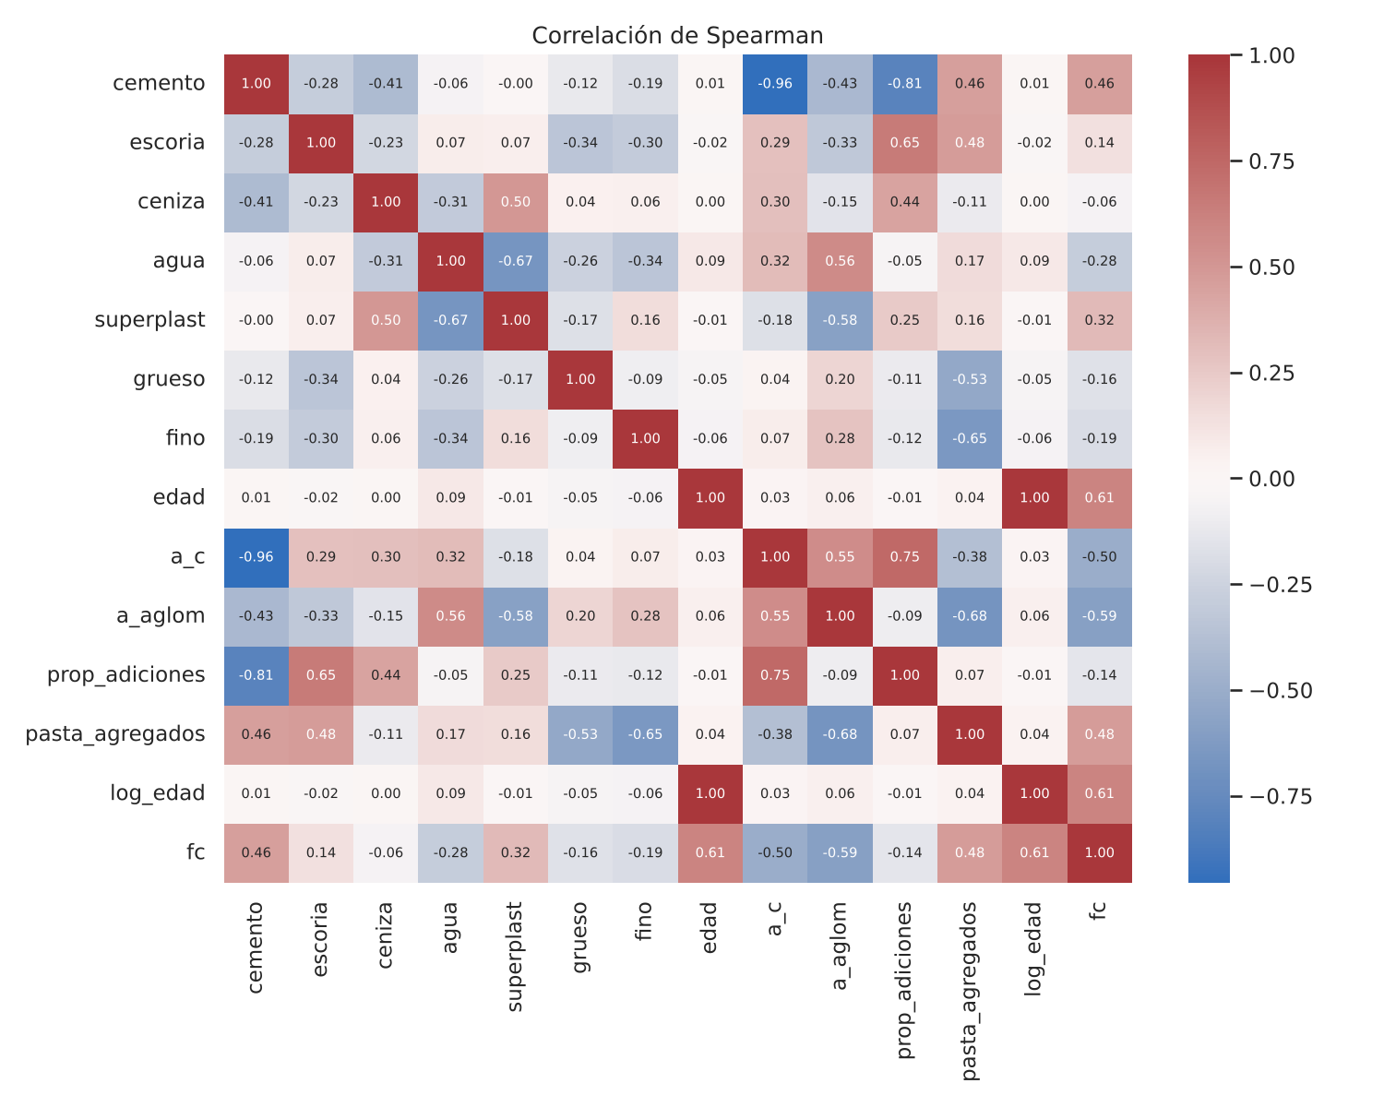
Figura 2. Matriz de correlación de Spearman.
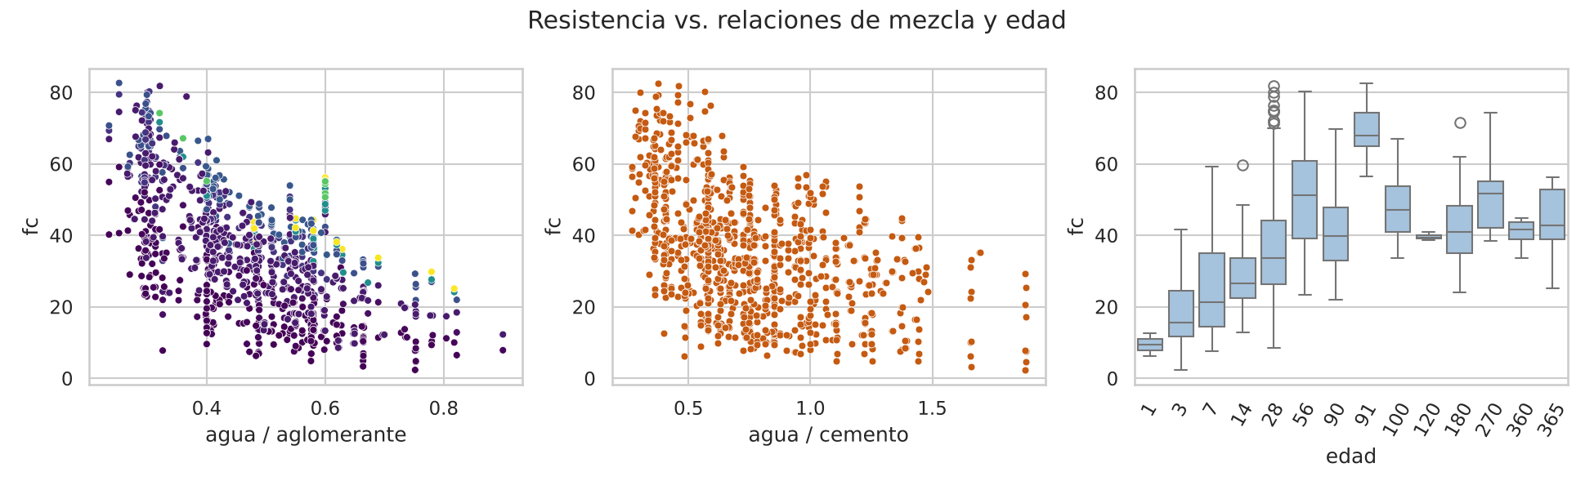
Figura 3. Resistencia frente a agua/aglomerante, agua/cemento y edad.

5. Plan de algoritmos
El problema es de regresión supervisada. Se propone comparar modelos de complejidad creciente, ya que la resistencia es función no lineal de la edad y de la dosificación:
- Regresión lineal: línea base; si los demás modelos no la superan, no se justifican.
- Random Forest: promedia muchos árboles; capta no linealidades e interacciones y es robusto con 1 005 observaciones.
- Gradient Boosting: árboles encadenados que corrigen errores; suele rendir muy bien en datos tabulares.
- Red neuronal (MLP): prevista para el T3, por ser el modelo del estudio original; con pocos datos requiere más cuidado. Como mejora, se evaluará una variante que incorpore conocimiento físico, como sugiere la bibliografía recomendada.
Se descartan los métodos de agrupamiento (clusters) como modelo principal, porque el objetivo es predecir una variable continua conocida; podrían usarse de forma complementaria para explorar familias de mezclas.

Métricas y esquema de evaluación
- RMSE y MAE en MPa, para interpretar el error en unidades de ingeniería, y R² como medida de ajuste global.
- Validación cruzada agrupada por mezcla (5 pliegues) como esquema principal.
- Error por rango de edad y, en el T3, error relativo, para evaluar la estabilidad del modelo en la curva de ganancia de resistencia.
- Sentido físico: comprobar que el modelo reduce la resistencia al aumentar a/c y la aumenta con la edad.

6. Resultados preliminares
Con hiperparámetros por defecto y semilla fija (42) se compararon los tres primeros algoritmos con dos conjuntos de variables y dos esquemas de partición. Son resultados exploratorios; el ajuste de hiperparámetros queda para el T3.
Conjunto de variables | Algoritmo | R² aleatoria | R² agrupada (± sd) | RMSE (MPa) | MAE (MPa)
Variables base (8) | Regresión lineal | 0,594 | 0,574 ± 0,050 | 10,51 | 8,34
Variables base (8) | Random Forest | 0,911 | 0,860 ± 0,018 | 6,00 | 4,30
Variables base (8) | Gradient Boosting | 0,897 | 0,857 ± 0,020 | 6,08 | 4,47
Base + derivadas (13) | Regresión lineal | 0,820 | 0,806 ± 0,027 | 7,09 | 5,52
Base + derivadas (13) | Random Forest | 0,920 | 0,883 ± 0,026 | 5,48 | 3,83
Base + derivadas (13) | Gradient Boosting | 0,913 | 0,872 ± 0,022 | 5,75 | 4,21
Tabla 2. Validación cruzada de 5 pliegues. R² aleatoria: partición aleatoria; R² agrupada: partición por mezcla (RMSE y MAE corresponden a la partición agrupada).

Lectura de los resultados
- Fuga de datos: con Random Forest y variables derivadas, el R² baja de 0,920 (aleatoria) a 0,883 (agrupada). La fuga existe pero es moderada; el valor agrupado es el que debe reportarse.
- Variables derivadas: la regresión lineal sube de 0,574 a 0,806, y Random Forest de 0,860 a 0,883. La mejora es mayor en el modelo lineal, que no puede construir por sí solo los cocientes.
- Modelos: los dos modelos de árboles son similares entre sí y claramente superiores a la regresión lineal. Con solo 5 pliegues y desviaciones de 0,02 a 0,03, no hay base para afirmar que uno supere al otro.

Error por rango de edad
Con Gradient Boosting y partición agrupada se calculó el error de las predicciones por rango de edad:
Rango de edad | n | RMSE (MPa) | MAE (MPa)
1-7 d | 253 | 5,20 | 3,78
14-28 d | 481 | 5,97 | 4,33
56-100 d | 209 | 6,30 | 4,71
>100 d | 62 | 4,32 | 3,28
Tabla 3. Error de predicción por rango de edad (Gradient Boosting, variables derivadas).
El error absoluto se mantiene en un orden similar (RMSE entre 4 y 6,5 MPa) en todos los rangos. Sin embargo, a edades tempranas la resistencia es baja, por lo que el mismo error absoluto representa un error relativo mayor. Este análisis relativo y el contraste con la física quedan pendientes para el T3.
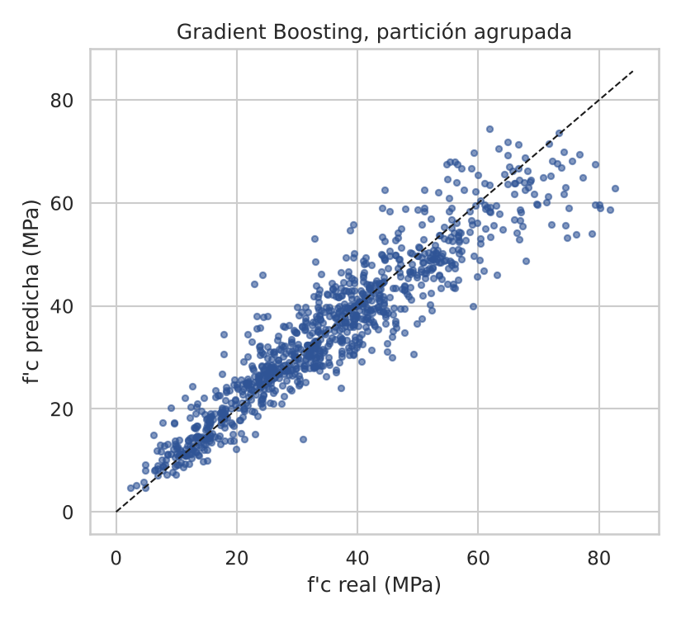
Figura 4. Resistencia real frente a predicha (validación agrupada).

7. Aplicación del marco VDS en el T2
- Predictibilidad: métricas calculadas solo con mezclas no vistas (partición agrupada), en lugar de la partición aleatoria.
- Computabilidad: todo el análisis está en un único script (src/eda_t2.py), con semilla fija y entorno en requirements.txt; se ejecuta en un computador personal.
- Estabilidad: se reporta la desviación de las métricas entre pliegues y el error por rango de edad. Para el T3 se añadirán remuestreo bootstrap, ruido en las entradas y comparación de la importancia de variables entre modelos.
Decisiones de juicio registradas: eliminación de duplicados exactos, conservación de atípicos, uso de variables derivadas y validación agrupada.

8. Respuestas a las preguntas guía
1. Ingeniería de variables. Se calcularon agua/cemento, agua/aglomerante, la proporción de adiciones, la relación pasta/agregados y log(edad). Las relaciones agua/material cementante resultaron las más correlacionadas con la resistencia y mejoraron todos los modelos, sobre todo la regresión lineal.
2. Predictibilidad sin fuga de datos. Se agrupó por dosificación (428 mezclas) y se usó GroupKFold, de modo que todas las edades de una mezcla caen en el mismo pliegue. La partición aleatoria infla el R² de Random Forest de 0,883 a 0,920.
3. Estabilidad ante la no linealidad. Se evalúa el error por rangos de edad, que en esta etapa resulta de magnitud similar. La reacción más lenta de la ceniza y la escoria se analizará en el T3 con error relativo, importancia de variables por rango de edad y un análisis específico de las mezclas con alta proporción de adiciones. Por ahora no se puede afirmar que el error sea estable; solo que no se observa un deterioro evidente.

9. Bitácora de uso de herramientas de IA
Conforme a la política de transparencia del curso, se declara el uso de un asistente de IA (Claude, de Anthropic) en este proyecto. La tabla resume el uso; se recomienda completarla con los prompts y refinamientos concretos realizados.
Etapa | Uso de la IA (Claude) | Resultado y validación
Elección del tema | Ideas de temas de ingeniería civil con datos reales y alcance manejable | Se eligió el dataset de resistencia del concreto
T1 · repositorio y README | Estructura de carpetas, README, requirements y .gitignore | Adaptado y subido por el estudiante; el README requiere corrección
T1 · informe y presentación | Redacción del informe T1 (Word) y de las diapositivas | Revisado por el estudiante
T1 · marco VDS y práctica | Explicación del marco PCS y preguntas de práctica para la exposición | Contrastar con el libro de Yu y Barter
T2 · EDA y modelos | Script de EDA, variables derivadas, partición agrupada y comparación de modelos | Ejecutado sobre el dataset del repositorio; resultados en esta entrega
T2 · informe | Levantamiento de observaciones y redacción de este informe | Revisar cifras y completar con la experiencia del estudiante

10. Limitaciones y próximos pasos
- El modelo solo es confiable dentro de los rangos de dosificación y edad del dataset, que corresponde a materiales de un estudio específico.
- Los resultados usan hiperparámetros por defecto y 5 pliegues; el T3 incluirá ajuste de hiperparámetros con validación anidada o agrupada y repetición con distintas semillas.
- Las 428 mezclas distintas son el tamaño efectivo de la muestra para generalizar a mezclas nuevas, menor que las 1 005 filas.
- Pendientes del T3: red neuronal, importancia de variables, error relativo, análisis por rango de edad e informe en formato IEEE.

Referencias
Yeh, I.-C. (1998). Modeling of strength of high-performance concrete using artificial neural networks. Cement and Concrete Research, 28(12), 1797–1808.
Yeh, I.-C. (1998). Concrete Compressive Strength [Conjunto de datos]. UCI Machine Learning Repository. https://doi.org/10.24432/C5PK67
Yu, B., y Barter, R. (2024). Veridical Data Science. MIT Press. https://vdsbook.com/
Wang, C. et al. (2022). Physics-informed neural networks (PINNs) for concrete compressive strength prediction incorporating Abrams’ law. Construction and Building Materials, 320, 126182. [Referencia recomendada por el docente; verificar los datos antes de citar en el informe final.]
Zheng, J. et al. (2024). LLM-driven agentic framework for automated concrete mix design and multi-objective optimization. Automation in Construction / arXiv. [Referencia recomendada por el docente; verificar los datos antes de citar en el informe final.]

